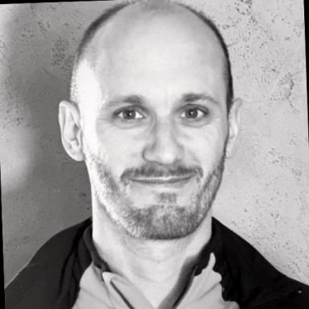 Renaud Guignard Nuclear medicine physicianPhD candidate, management sciences

Publications

Article dans une revue (1)

Bridging the gap between oncologist expectations and diagnostic reality in PET-CT adoption: a qualitative study of &quot;gatekeeper&quot; perceptions
Renaud Guignard,Valérie Fernandez,Bénédicte Geffroy
Cancer Imaging, In press
Article dans une revue
halshs-05514285v1

Communication dans un congrès (9)

Innover et consolider son territoire professionnel : le cas de la médecine nucléaire et de la TEP-TDM
Bénédicte Geffroy,Renaud Guignard,Valérie Fernandez
AIM, May 2024, Montpellier, France
Communication dans un congrès
halshs-04560312v1
Dynamics of appropriation and professional jurisdictions in oncological imaging: a French perspective on PET-CT as a multimodality imaging method
Bénédicte Geffroy,Renaud Guignard,Valérie Fernandez
EURAM, Jun 2024, Bath (UK), United Kingdom
Communication dans un congrès
halshs-04560280v1
Multimodality imaging and professional practices in oncological imaging: PET-CT procedures from a management perspective
Renaud Guignard,Valérie Fernandez,Bénédicte Geffroy
SCR'23, Swiss Congress of Radiology, Jun 2023, Davos, Switzerland
Communication dans un congrès
hal-04083453v1
Dynamics of appropriation and professional jurisdictions in oncological imaging: a French perspective on PET-CT as a multimodality imaging method
Renaud Guignard,Valérie Fernandez,Bénédicte Geffroy
EGOS, Jul 2023, Cagliari (Sardaigne), Italy
Communication dans un congrès
hal-04802871v1
Les pratiques médicales à l’épreuve d’une innovation d’imagerie multimodale : le cas de la TEP-TDM
Renaud Guignard,Bénédicte Geffroy,Valérie Fernandez
Colloque ARAMOS, Nov 2022, Genève, Suisse
Communication dans un congrès
hal-04008931v1
Les pratiques médicales à l'épreuve d'une innovation d'imagerie hybride : le cas de la TEP-TDM
Bénédicte Geffroy,Renaud Guignard,Valerie Fernandez
10ème colloque ARAMOS : les organisations de santé face au défi de la personnalisation, Institut de Santé Globale, Université de Genève, Nov 2022, Geneve, Suisse
Communication dans un congrès
hal-03975090v1
Dynamique de diffusion/adoption de l'innovation en imagerie multimodale et interdépendance des communautés médicales : situation de la TEP-TDM en oncologie
Renaud Guignard,Bénédicte Geffroy,Valérie Fernandez
ARAMOS, Nov 2021, Paris, France
Communication dans un congrès
hal-03429018v1
Dynamique de l’innovation en médecine nucléaire : une décennie propice pour la diffusion de la TEP
Renaud Guignard,Sébastien Cimarelli,Valérie Fernandez,Bénédicte Geffroy
JFMN 2021 : 7èmes Journées Francophones de Médecine Nucléaire, Société Française de Médecine Nucléaire et Imagerie Moléculaire, Sep 2021, Paris, France. pp.206, ⟨10.1016/j.mednuc.2021.06.063⟩
Communication dans un congrès
inserm-04083808v1
Dynamique de diffusion/adoption de l’innovation en imagerie multimodale et interdépendance des communautés médicales: situation de la TEP-TDM en oncologie
Bénédicte Geffroy,Renaud Guignard,Valérie Fernandez
ARAMOS, Nov 2021, Créteil, France
Communication dans un congrès
halshs-04560362v1

